Tugas Komunikasi Data
Proses Tracert Menggunakan Aplikasi Visual Route

Nama : Tri Agung Hermawan
NIM : 09011381722108
Dosen Pembimbing : Deris Stiawan M.T.,Ph.D
Jurusan : Sistem Komputer

- Menggunakan website www.keminfo.go.id yang berada di Indonesia.
- Dengan menggunakan jaringan Hotspot Telkomsel.
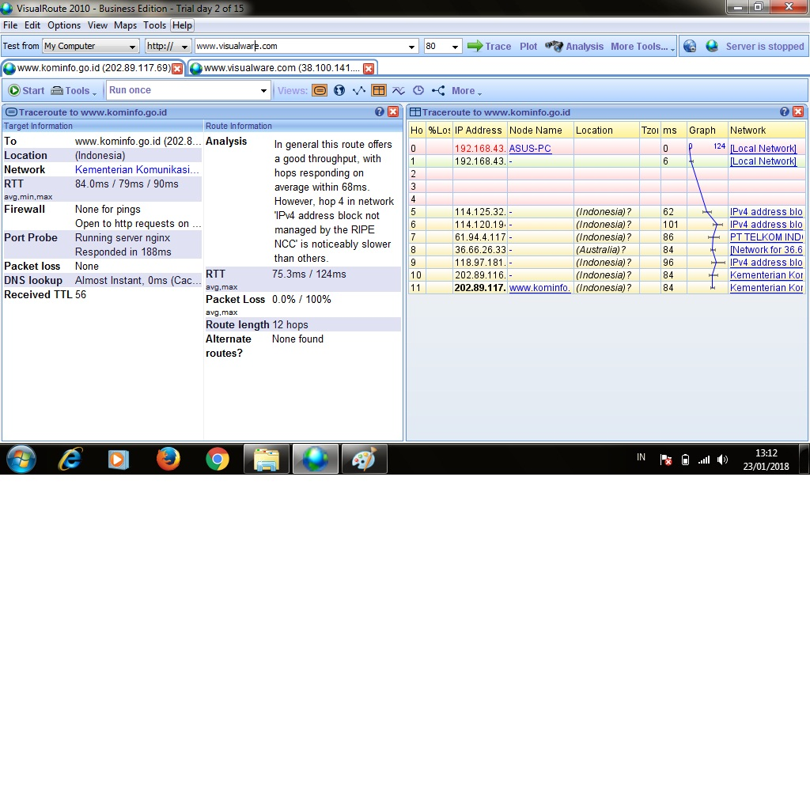

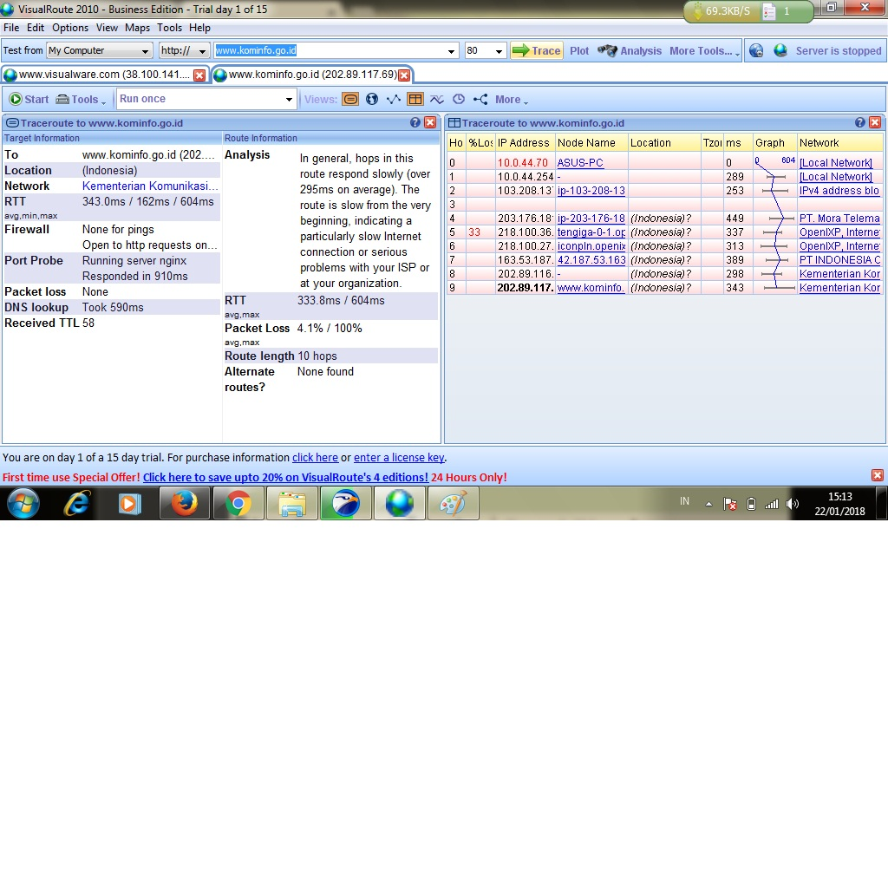
- Dengan Menggunakan jaringan Wi-Fi Fasilkom Unsri.

- Menggunakan website www.visualware.com yang berada di Indonesia.
- Dengan menggunakan jaringan Hotspot Telkomsel.
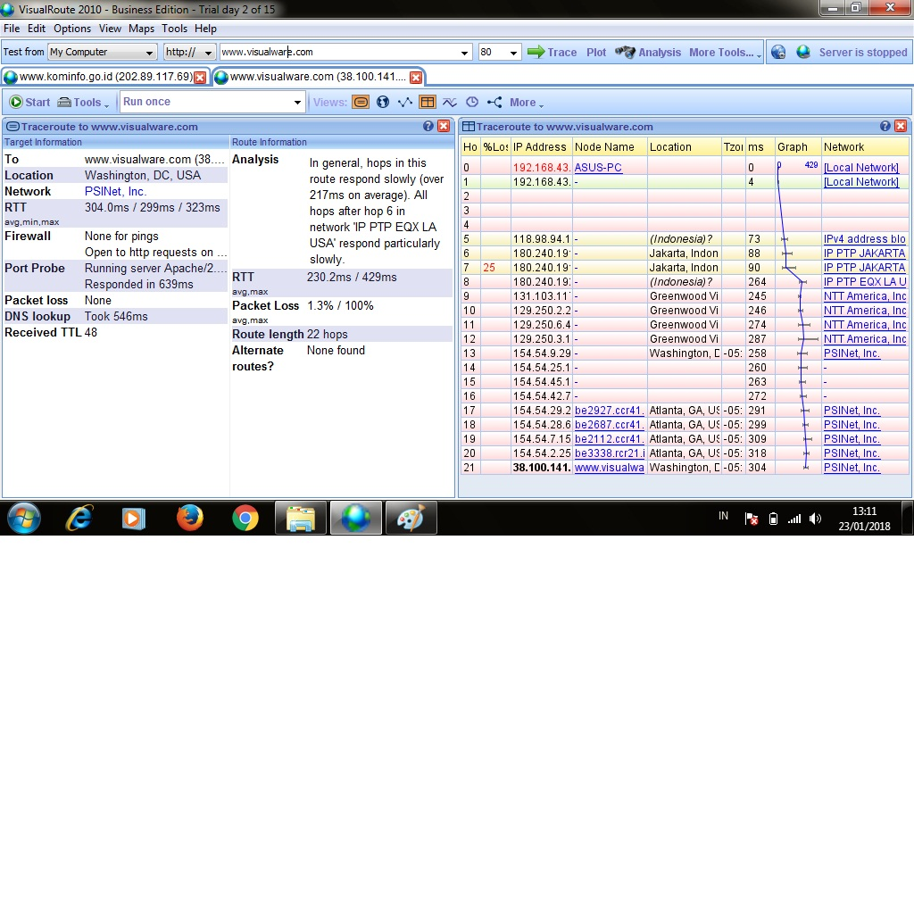

- Dengan Menggunakan jaringan Wi-Fi Fasilkom Unsri.
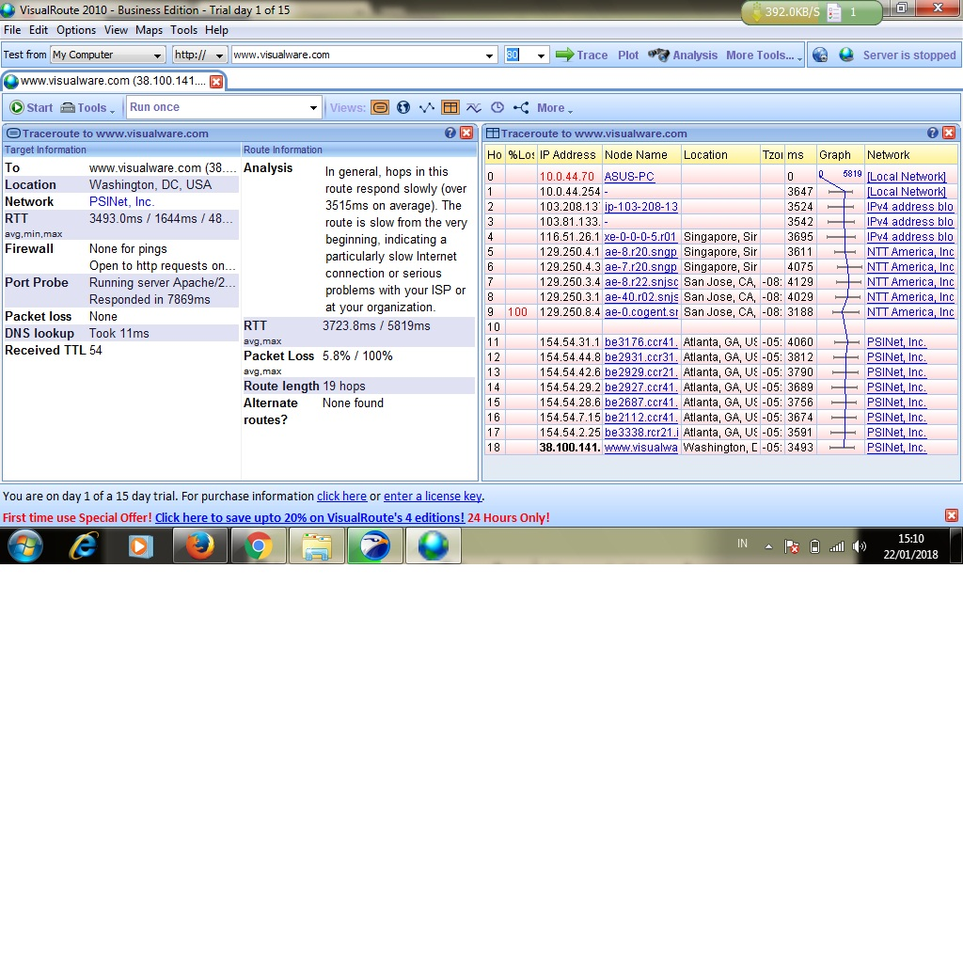

Kesimpulan :
- Jika membuka Website KEMINFO dengan menggunakan Hotspot Telkomsel maka hopenya 12 hops, sedangkan jika menggunakan Wi-Fi Fasilkom Unsri maka hopenya 10 hops.
- Jadi, jika membuka Website KEMINFO dengan menggunakan Hotspot Telkomsel, maka akan lebih lambat dibandingkan dengan menggunakan Wi-Fi Fasilkom Unsri.
- Jika membuka Website Visual Ware dengan menggunakan Hotspot Telkomsel maka hopenya 22 hops, sedangkan jika menggunakan Wi-Fi Fasilkom Unsri maka hopenya 19 hops.
- Jadi, jika membuka Website Visual Ware dengan menggunakan Hotspot Telkomsel, maka akan lebih lambat dibandingkan dengan menggunakan Wi-Fi Fasilkom Unsri.
- Perbandingan menggunakan Hotspot Telkomsel untuk membuka website KEMINFO dan website Visual Ware.
- Hope pada web KEMINFO akan lebih sedikit dibandingkan dengan web Visual Ware, maka kecepatan saat membuka web KEMINFO akan lebih cepat dibandingkan dengan web Visual Ware.
- Perbandingan menggunakan Wi-Fi Fasilkom Unsri untuk membuka website KEMINFO dan website Visual Ware.
- Hope pada web KEMINFO akan lebih sedikit dibandingkan dengan web Visual Ware, maka kecepatan saat membuka web KEMINFO akan lebih cepat dibandingkan dengan web Visual Ware.

